Министерство образования Республики Саха (Якутия)
МУ «Управление образования»
МО «Кобяйский улус (район) Республики Саха (Якутия)»
Муниципальное дошкольное образование учреждение
Детский сад №2 «Светлячок»

Курочка ряба

Составила воспитатель
Детского сада №2 «Светлячок»
Ионова Аксинья Семеновна

Задачи:
Образовательные
1. Проверить знание геометрических фигур.
2. Закрепить умение различать цвета, группировать предметы по цвету, форме.
3. Закрепление счета от 1 до 9.
4. Совершенствовать умение правильно устанавливать пространственные отношения: над, под, слева, справа, между.
Развивающие
- Развивать навыки мыслительной деятельности.
Воспитательные
1. Воспитание чуткого отношения друг к другу.
2. Доброжелательного отношения к животным, бережного отношения к природе и окружающей среде.
Ход занятия.
Сказочница: Вы, конечно, все знаете сказку про курочку Рябу. Если вы её знаете, я могу рассказать другую сказку, но тоже про курочку Рябу. Жили- были дед да баба, была у них курочка Ряба. Снесла курочка яичко, да не одно, а много
Принялась она сразу за дело,
все яички высиживать села.
Дни и ночи сидит напролет.
Редко ест и редко воду пьет.
Скоро вылупились у наседки
Из скорлупки пушистые детки
(Воспитатель и дети заходят в группу)
Сказочница: Запищали один за другим
Есть хотим!
Пить хотим!
Жить хотим!
Курочка Ряба: Есть хотим, пить хотим, жить хотите цыплятки мои? Для этого вам надо пройти много испытаний

Задание № 1 «Спрячь мышку»
Курочка Ряба: Цыплята, вот кот Мурка сидит. А тут мышкины домики. Видите, в окошки выглядывают мышки. Нам надо спрятать мышей от Мурки. Чтобы спрятать мышей, надо закрыть окошко дверцей- квадратиком того же цвета. Тогда Мурка не сможет их съесть. Молодцы цыплята.
Сказочница: Цыплята справились с первым заданием и радостные пошли дальше. Шли они недолго, и пришли в лес. На полянке было очень много грибов и ягод.
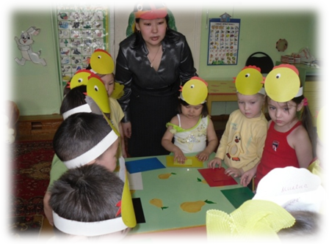

Курочка Ряба
Задание №2
Цыплята, посмотрите какая красивая поляна. Как много грибов, ягод. Цыплята, вы же знаете сказку про Машеньку. Её бабушка с дедушкой отправились в лес за грибами и за ягодами. И дали Машеньке две корзины. Одна корзина большая, другая корзина маленькая. Она должна собирать в большую корзину большие грибы и ягоды, а маленькой корзине маленькие грибы и ягоды. Машенька не знает, как надо правильно собирать. И сидит плачет. Надо Машеньке помочь.
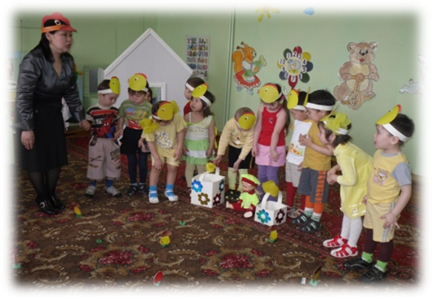

Курочка Ряба: Цыплятки мои, идите сюда к мамочке. Давайте немножко отдохнём.
Пляска «Цыплята»
Вышла курочка гулять
Свежей травки пощипать
А за ней ребятки-
Желтые цыплятки

Ко-ко-ко-ко, ко-ко-ко,
Не ходите далеко,
Лапками гребите,
Зернышки ищите.

Съели толстого жука,
Дождевого червяка.
Выпили водицы-
Полное корытце.

Сказочница: Отдохнула наши цыплята, и отправились дальше. Идут они, идут и встретили Лису.

Курочка Ряба: Здравствуйте кума, что ты тут дальше. А ты всю зиму так себе болтала, валялась, а теперь за ум взялась. Лиса хочет с нами учиться. За ум взяться никогда не поздно. Молодец Лиса. Я и мои цыплята тебе поможем, учить и различать цвета.

Задание№3
Цыплята, перед вами воздушные шарики. Нам надо привязать к шарам ниточки, правильно подбирая цвет.
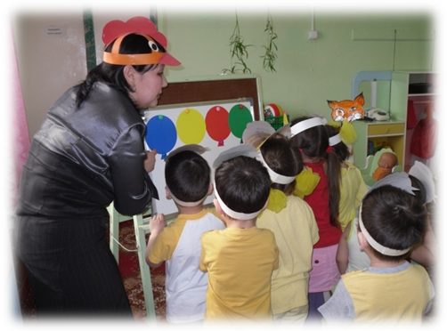

Сказочница: Лиса поблагодарила цыплят и дала слово, что с этого дня будет учиться. А цыплята маленькие были очень рады, что помогли такой большой лисице. Шли они, шли и пришли к чудо - дереву
Курочка Ряба
Задание№4
Что за чудо- дерево, цыплята, что тут растёт (яблоко, груша, апельсин и морковка)
Цыплята, что тут не правильно? (морковь)
Где она растёт? (в огороде на грядках)
Яблоко, груша, апельсин- это фрукты.
А морковь- это овощ (снимает морковь)
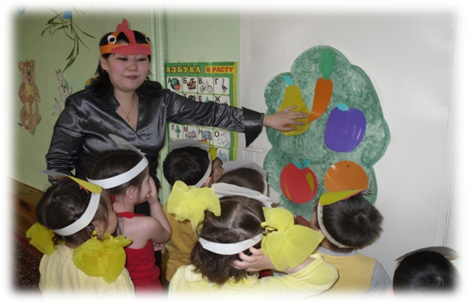

Сказочница: Идут цыплята со своей мамочкой дальше. И вдруг они увидели маленького щенка.
Курочка Ряба:
Задание№5
Цыплята, посмотрите, это же Шарик. Шарик, почему ты такой грустный? Не грусти, лучше послушай наш стишок.
Улыбнись с утра щенку,
И росинке, и цветку,
Пёстрой бабочке в лугах,
Солнцу в лёгких облаках.

Бабочка махнёт крылом,
Солнце - ласковым лучом,
И росинка вспыхнет, радуя
Семицветной чудо - радугой

И тогда увидишь ты,
Сколько в мире красоты!
Обменявшись добротою,
Будет мир дружить с тобою.
Цыплята, давайте мы шарику подарим воздушный шар

Сказочница: Цыплята помогли всем своим друзьям и радостные со своей мамочкой вернулись домой.
Тут их ждало полное корыто зёрнышек. Тут и сказке конец, а кто слушал- молодец!

